استعرضوا إمكانيات دبي في تنظيم واستضافة فعاليات أعمال عالمية
"فعاليات دبي للأعمال" و27 جهة يشاركون في معرض
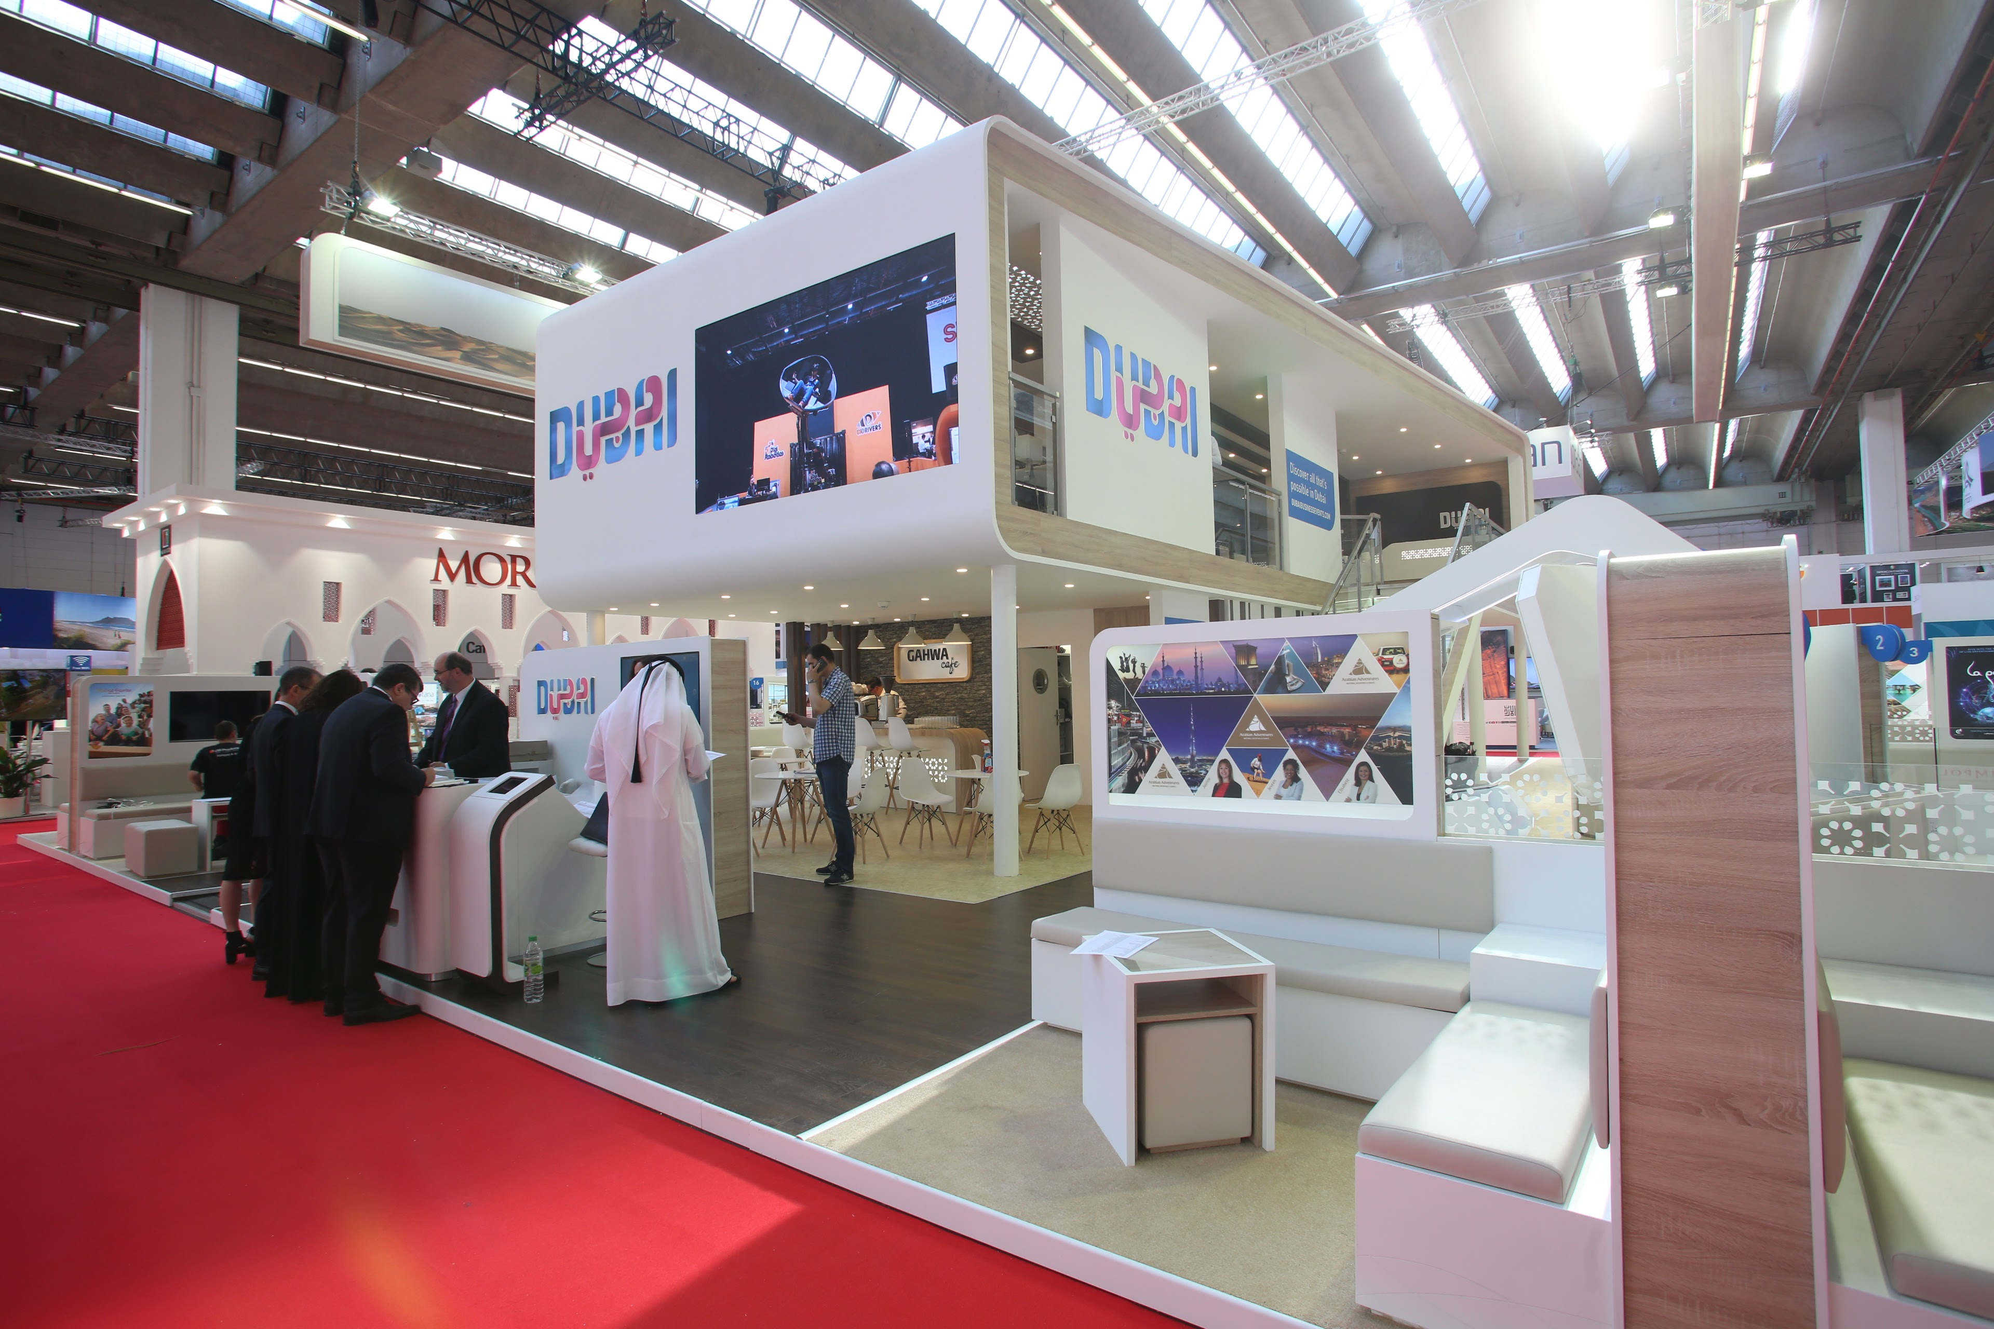
"ايمكس 2017" لسياحة الحوافز والمؤتمرات في فرانكفورت الألمانية
دبي، الإمارات العربية المتحدة: 18مايو2017: شارك "فعاليات دبي للأعمال"، المكتب الرسمي لتنظيم الفعاليات والمؤتمرات في دبي، والتابع لدائرة السياحة والتسويق التجاري بدبي "دبي للسياحة" في معرض سياحة الحوافز والمؤتمرات "ايمكس"IMEX، الذي أقيم خلال الفترة ما بين 16 حتى 18 مايو الجاري في مدينة فرانكفورت بألمانيا.
كما شارك مع "فعاليات دبي للأعمال" 27 جهة من شركائها ومن بينهم طيران الإمارات، ومركز دبي التجاري العالمي، ومجموعة فنادق جميرا، إضافة إلى مشاركة "اكسبو 2020" لأول مرّة، حيث قام فريق عمله بتقديم شرح حول الفرص التي سيوّفرها هذا الحدث العالمي الضخم لمنظمي المؤتمرات والفعاليات من مختلف دول العالم.
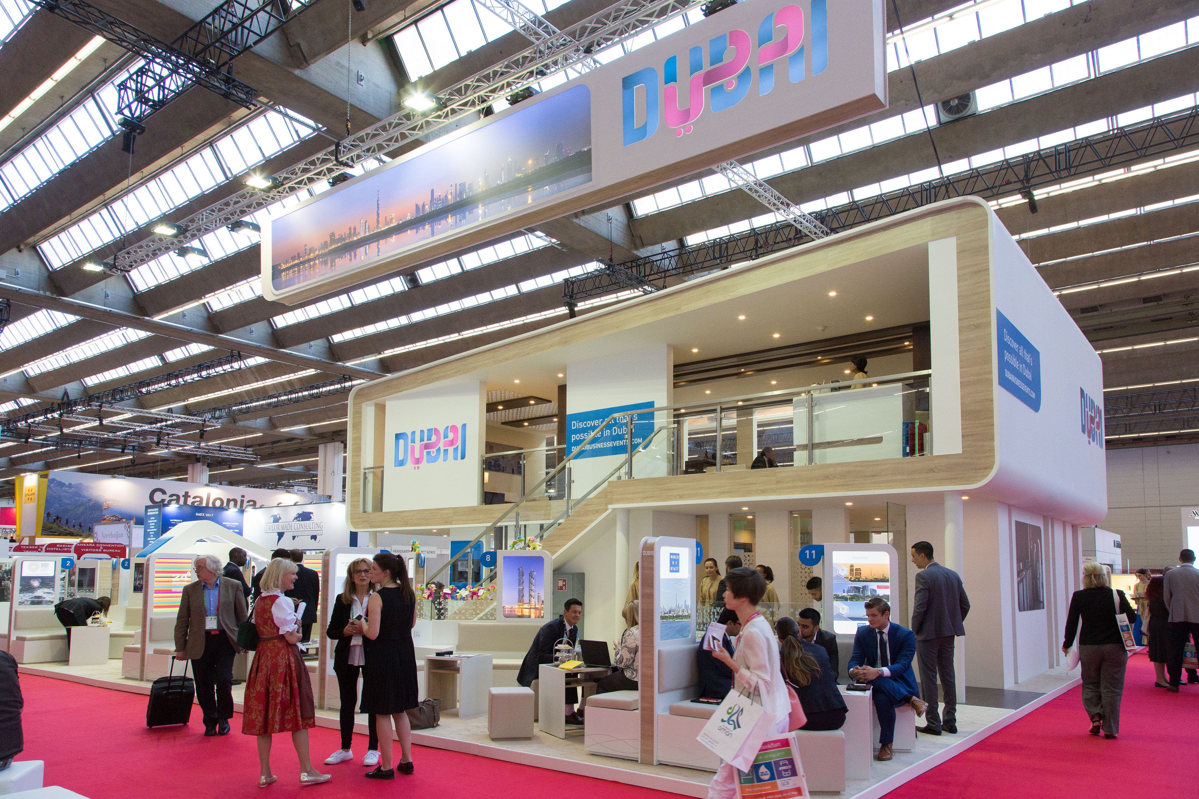
واستعرض "فعاليات دبي للأعمال" إضافة إلى شركائه في الجناح التطوّرات المهمّة التي يشهدها القطاع، والتأكيد على قدرات المدينة كوجهة رئيسية لاستضافة وتنظيم فعاليات الأعمال، علاوة على إبراز الدور المتنامي لفعاليات الأعمال في تحويل دبي إلى مركز عالمي للمعرفة، بالإضافة إلى تسليط الضوء على البنية التحتية الحديثة، والمنشآت ذات المواصفات العالمية، وتطوّر قطاع الضيافة الذي يدعم فعاليات الأعمال.
وفي تصريح له، قال عصام كاظم، المدير التنفيذي لمؤسسة دبي للتسويق السياحي والتجاري: "تستمر دبي في تطوير كل من سياحة الترفيه والأعمال وهي تتّجه نحو الاقتصاد المعرفي، حيث يلعب قطاع فعاليات الأعمال دوراً أساسياً في هذا المجال. فيما جاءت مشاركة "فعاليات دبي للأعمال" في معرض ايمكس بفرانكفورت بهدف توفير فرص مهمّة لشركائنا للتواصل ولقاء أبرز العاملين في هذا القطاع على مستوى العالم، وبالتالي عقد شراكات عمل معهم."

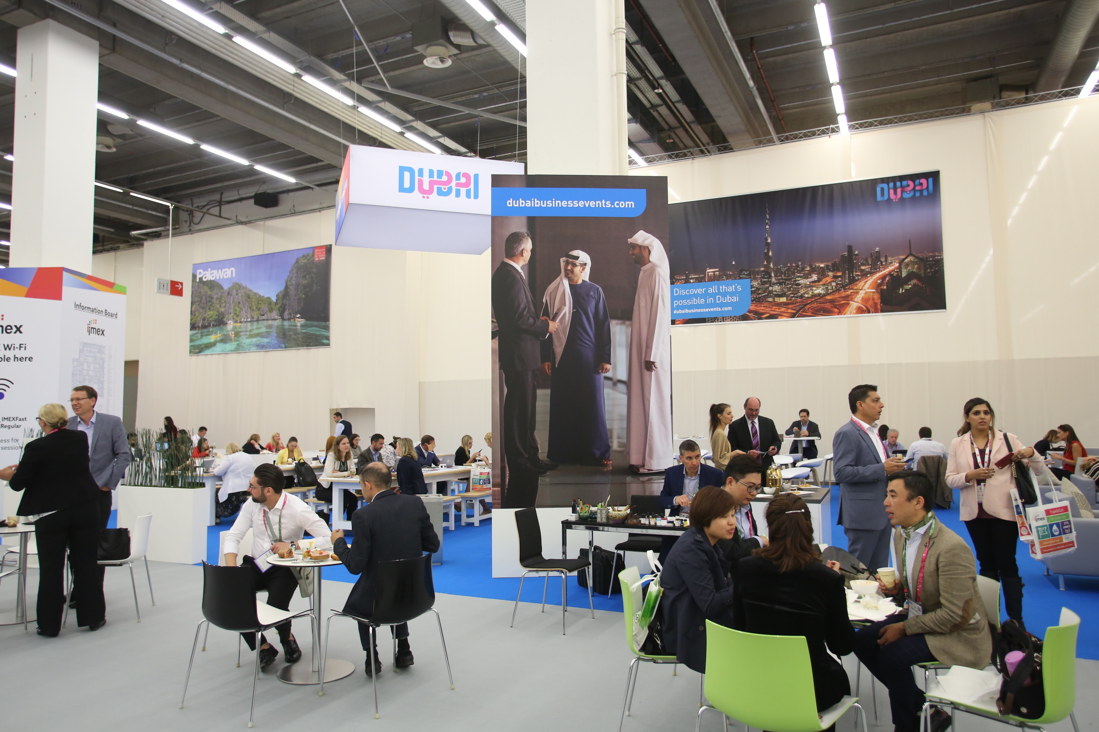
-انتهى-

نبذة عن دبي للسياحة
تتمثّل رسالة دبي للسياحة إلى جانب رؤيتها المطلقة التي ترمي إلى ترسيخ مكانة دبي لتصبح المدينة والمحور التجاري الأكثر زيارة في العالم في زيادة الوعي بمكانة دبي كوجهة سياحية للزوّار من جميع أنحاء العالم واستقطاب السياح والاستثمارات الداخلية إلى الإمارة.
دبي للسياحة هي الجهة الرئيسية المسؤولة عن التخطيط والإشراف والتطوير والتسويق السياحي في إمارة دبي، كما تعمل أيضًا على تسويق القطاع التجاري في الإمارة والترويج له؛ وتحمل على عاتقها مسؤولية ترخيص جميع الخدمات السياحية وتصنيفها، بما في ذلك المنشآت الفندقية ومنظمي الرحلات ووكلاء السفر. ويأتي على رأس العلامات التجارية والإدارات داخل "دبي للسياحة" فعاليات دبي للأعمال، وجدول فعاليات دبي، ومؤسسة دبي للمهرجانات والتجزئة.

نبذة عن فعاليات دبي للأعمال:
يهدف "فعاليات دبي للأعمال"، المكتب الرسمي للفعاليات والمؤتمرات في المدينة إلى ترسيخ مكانة دبي كوجهةً متميّزة لفعاليّات الأعمال، وزيادة حصتها السوقية من تلك الفعاليات العالمية بما يساهم في تحقيق المزيد من التنمية الاقتصادية، وخلق فرص عمل، واستحداث المعارف للإمارة. وباعتبارها أحد أقسام "دبي للسياحة"، فإنها تحرص على تعزيز سمعة دبي في هذا المجال عبر مساعدة منظمي الاجتماعات والمؤتمرات والمعارض العالمية، وسياحة الحوافز لعقد تلك الأحداث وفق أعلى المعايير الدولية.

للمزيد من المعلومات يرجى التواصل على:
mediarelations@dubaitourism.ae
0097142017682

